Scarico dati paghe
Alla sua apertura l'applicativo si presenterà come segue:
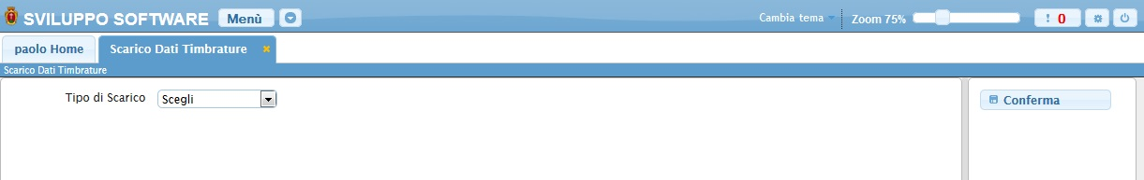
Nel campo Tipo di scarico sarà possibile scelgiere tra varie voci:
- Timbrature
- Voci Stipendio
- Dati EMENS
- Tracciato CSS
- Tracciato CSS2
- Tracciato CEDEPP
Scegliendo la voce Timbrature otteremo la seguente modifica alla schermata principale:
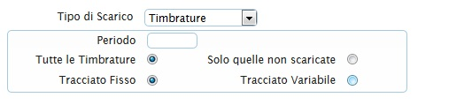
Nel campo Periodo và inserito il periodo che intendiamo scaricare (Es 01/2014)
Si potrà selezionare se mettere la spunta sul campo Tutte le timbraure, scaricando tutte le timbrature o sul campo Solo quelle non scaricate scaricando solo le timbrature non scaricate
Si potrà selezionare se utilizzare un Tracciato Fisso o se usarne un Tracciato variabile
In caso il file di scarico sià già presente, verrà richiesto se continuare con l'operazione sovrascrivendo il file
Per avviare l'operazione basterà cliccare sul bottone Conferma
Per le altre voci otteremo la seguente modifica alla schermata principale:
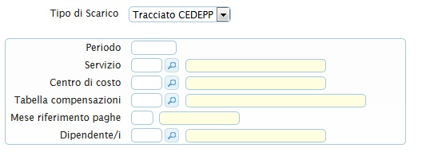
Nel campo Periodo và inserito il periodo che intendiamo scaricare (Es 01/2014)
Utilizzando il campo Servizio sarà possibile scegliere il tipo di servizio che si vorrà scaricare, nello scarico saranno quindi utilizzati solo i dipendenti legati a quel servizio, Per facilitare la ricerca è possibile consultare l'interno elenco dei servizi cliccando sull bottoncino con la lente d'ingrandimento vicino al campo , verrà presentata la lista dei servizi e facendo doppio click su la riga interessata si inseriranno i dati di tale servizio .
Utilizzando il campo Centro di Costo sarà possibile scegliere il centro di costo che si vorrà scaricare, nello scarico saranno quindi utilizzati solo i dipendenti legati a quel centro di costo, Per facilitare la ricerca è possibile consultare l'interno elenco dei centri di costo cliccando sull bottoncino con la lente d'ingrandimento vicino al campo , verrà presentata la lista dei centri di costo e facendo doppio click su la riga interessata si inseriranno i dati di tale centro di costo.
Nel campo Tabella compensazioni sarà possibile scegliere la tabella della compensazioni da scaricare, nello scarico saranno quindi utilizzati solo i dipendenti legati a quella tabella di compensazioni, Per facilitare la ricerca è possibile consultare l'interno elenco delle tabelle compensazioni cliccando sull bottoncino con la lente d'ingrandimento vicino al campo , verrà presentata la lista delle tabelle compensazioni e facendo doppio click su la riga interessata si inseriranno i dati di tale tabella.
Nel campo Mese riferimento Paghe
Nel campo Dipendente/i sarà possibile scelgiere quali dipendenti scaricare, se non si inserisce nulla verranno scaricati tutti i dipendenti, Per facilitare la ricerca è possibile consultare l'interno elenco dei dipendenti cliccando sull bottoncino con la lente d'ingrandimento vicino al campo , verrà presentata la lista dei dipendenti e facendo doppio click su la riga interessata si inseriranno i dati di tale dipendente.
In caso il file di scarico sià già presente, verrà richiesto se continuare con l'operazione sovrascrivendo il file
Per avviare l'operazione basterà cliccare sul bottone Conferma visualizzazioni.

